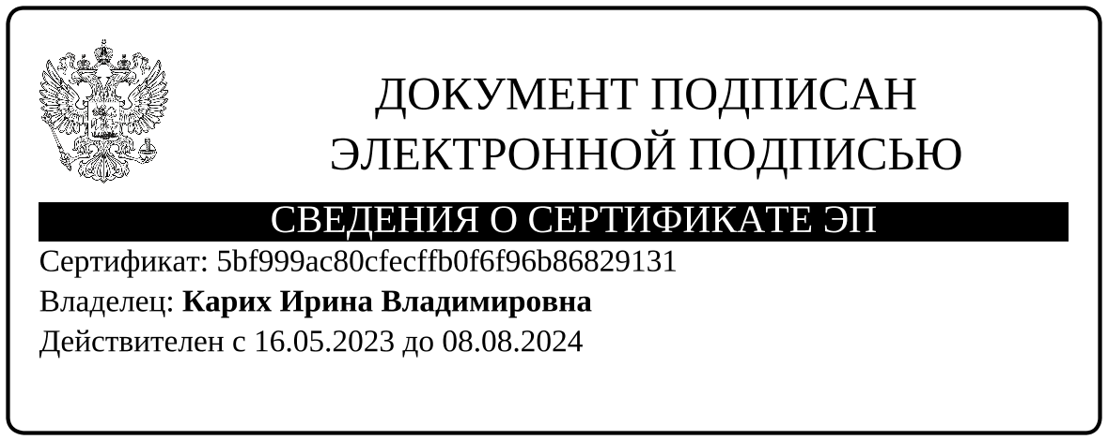

АДМИНИСТРАЦИЯ
МУНИЦИПАЛЬНОГО ОБРАЗОВАНИЯ БЕЛОГОРСКИЙ СЕЛЬСОВЕТ
БЕЛЯЕВСКОГО РАЙОНА ОРЕНБУРГСКОЙ ОБЛАСТИ

ПОСТАНОВЛЕНИЕ

п. Белогорский

24.11.2023 № 86-п

О мерах по обеспечению пожарной безопасности на территории муниципального образования Белогорский сельсовет
Беляевского района Оренбургской области
в осенне-зимний период 2023-2024 года

В соответствии со статьей 30 Федерального закона от 21 декабря 1994 года № 69-ФЗ «О пожарной безопасности», Уставом муниципального образования Белогорский сельсовет, а также в целях обеспечения пожарной безопасности на территории муниципального образования Белогорский сельсовета в осенне-зимний период 2023-2024 года:
- Создать рабочую группу из числа должностных лиц органов местного
самоуправления, работников МУП «ЖКХ администрации Белогорского сельсовета», согласно приложения.
- До 28 ноября 2023 года рассмотреть вопросы по реализации первичных мер пожарной безопасности на собраниях граждан, а также провести разъяснительную работу среди населения по правилам поведения в случае возникновения пожара с вручением памяток по действиям в условиях пожара.
- Специалисту 1 категории администрации Биребасовой А.А.:
3.1. организовать профилактическую работу по противопожарной пропаганде и обучению населения правилам пожарной безопасности, правилам безопасности при использовании газового оборудованием, электрооборудования, печей.
3.2. особое внимание уделить профилактике пожаров в местах проживания лиц групп социального риска (без определенного рода занятий и места жительства, склонных к правонарушениям в области пожарной безопасности), одиноко проживающих престарелых граждан.
- Обеспечить наружное освещение территорий населенных пунктов в темное время суток для быстрого нахождения пожарных гидрантов, наружных лестниц и мест размещения пожарного инвентаря.
- И.о. директора МУП «ЖКХ администрации Белогорского сельсовета» Рахимовой А.С.:
5.1. принять меры по обеспечению бесперебойной работы источников водоснабжения и пожарных гидрантов;
5.2. подготовить пожарные гидранты для забора воды в условиях низких температур окружающей среды.
- Специалисту 1 категории администрации Биребасовой А.А. в рамках проведения областной межведомственной акции «Сохрани жизнь себе и своему ребенку» взять на особый контроль проведение профилактической работы в неблагополучных и (или) малообеспеченных семьях, имеющих детей.
- Рекомендовать руководителям предприятий и главам КФХ проверить готовность формирования на предприятиях, предназначенных для пожаротушения, оснащение их средствами для тушения пожара.
- Принять меры по пресечению реализации пиротехнической продукции в местах, не соответствующих требованиям пожарной безопасности, и продажи не сертифицированных пиротехнических изделий, а также продажи пиротехнических изделий несовершеннолетним.
- Рекомендовать населению не использовать пиротехнические изделия в период проведения массовых мероприятий в закрытых помещениях.
- До 28 ноября 2023 года провести проверку готовности к использованию муниципальных систем оповещения населения в случае угрозы или возникновения чрезвычайных ситуаций.
- Рекомендовать не складировать материалы и оборудования, не размещать скирды (стога) кормов и другие горючие материалы, а также стоянку (парковка) транспорта в пожарных проездах, противопожарных разрывах между зданиями и сооружениями, на подъездах к заданиям и источникам противопожарного водоснабжения, в том числе под воздушными линиями электропередач.
- При складировании и хранении грубых кормов на личных подворьях и на территории коллективных хозяйств, владельцам обеспечить выполнение мер пожарной безопасности.
- Подготовить силы и средства для организации своевременной расчистки снега дорог, улиц, проездов к жилым домам и социальным объектам, беспрепятственного проезда техники аварийных служб, к жилым домам, социально значимым и производственным объектам, пожарным гидрантам.
- При осложнении обстановки с пожарами и повышении пожарной опасности, в условиях низких температур или при получении штормового предупреждения в соответствии со статьей 30 Федерального закона от 21 декабря 1994 года № 69-ФЗ «О пожарной безопасности» установить особый противопожарный режим на подведомственных территориях, определив перечень дополнительных требований пожарной безопасности.
- Контроль за исполнением настоящего постановления оставляю за собой.
- Постановление вступает в силу после его официального опубликования на сайте администрации и в газете «Вестник Белогорского сельсовета».

Глава муниципального образования
Белогорский сельсовет И.В. Карих

Разослано: Биребасовой А.А., руководителям предприятий, главам КФХ, администрации района, прокурору, в дело

Приложение
к постановлению администрации
муниципального образования
Белогорский сельсовет
Беляевского района
Оренбургской области
от 24.11.2023 № 86-п

Список
членов рабочей группы администрации муниципального образования Белогорский сельсовет Беляевского района Оренбургской области

№ п/п | Фамилия Имя Отчество | Должность | Примечание
1 | Карих Ирина Владимировна | Глава администрации
2 | Рахимова Асия  Сапаргалеевна | Врио директора МУП «ЖКХ администрации Белогорского сельсовета» | по согласованию
3 | Кучерова Елена Алексеевна | Военно-учетный работник | По согласованию
4 | Биребасова А.А. | Специалист 1 категории администрации Белогорского сельсовета

